Câu 2: [2D1-2.2-1] (ĐỀ THAM KHẢO BGD&ĐT NĂM 2018-2019) Cho hàm số có bảng biến thiên như sau
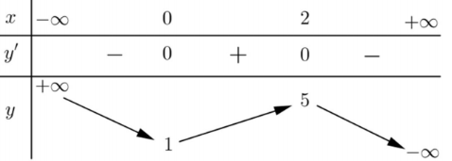
Giá trị cực đại của hàm số đã cho bằng
A. B. C. D.
Lời giải
Chọn D
Dựa bào BBT ta có: Giá trị cực đại của hàm số là
Câu 4: [2D1-1.2-1] (ĐỀ THAM KHẢO BGD&ĐT NĂM 2018-2019) Cho hàm số có đồ thị như hình vẽ bên. Hàm số đã cho đồng biến trên khoảng nào dưới đây?
A. B. C. D.
Lời giải
Chọn D
Từ đồ thị, ta thấy hàm số đồng biến trên các khoảng và . Chọn D.
Câu 15: [2D1-5.1-1] (ĐỀ THAM KHẢO BGD&ĐT NĂM 2018-2019) Đường con trong hình vẽ bên là đồ thị của hàm số nào dưới đây?
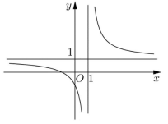
A. B. C. D.
Lời giải
Chọn B
Vì từ đồ thị ta suy ra đồ thị của hàm phân thức có tiệm cận đứng và ngang
Câu 16: [2D1-3.1-1] (ĐỀ THAM KHẢO BGD&ĐT NĂM 2018-2019) Cho hàm số liên tục trên đoạn và có đồ thị như hình vẽ bên. Gọi và lần lượt là giá trị lớn nhất và nhỏ nhất của hàm số đã cho trên đoạn . Giá trị của bằng
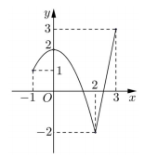
A. B. C. D.
Lời giải
Chọn D
Dựa và đồ thị suy ra
Vậy
Câu 1: [2D1-5.1-1] (ĐỀ MINH HỌA GBD&ĐT NĂM 2017) Đường cong trong hình bên là đồ thị của một hàm số trong bốn hàm số
được liệt kê ở bốn phương ándưới đây. Hỏi hàm số đó là hàm số nào?
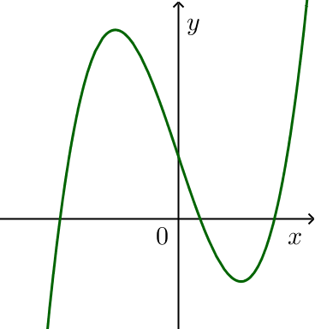
A. B. C. D.
Lời giải
Chọn D
Từ đồ thị : và đây là đồ thị hàm bậc ba nên ta chọn phương án
Câu 2: [2D1-4.1-1] (ĐỀ MINH HỌA GBD&ĐT NĂM 2017) Cho hàm số có và. Khẳng định nào sau đây là khẳng định đúng?
A. Đồ thị hàm số đã cho không có tiệm cận ngang.
B. Đồ thị hàm số đã cho có đúng một tiệm cận ngang.
C. Đồ thị hàm số đã cho có hai tiệm cận ngang là các đường thẳng và .
D. Đồ thị hàm số đã cho có hai tiệm cận ngang là các đường thẳng và .
Lời giải
Chọn C
Dựa vào định nghĩa đường tiệm cận ngang của đồ thị hàm số ta chọn đáp án C.
Câu 3: [2D1-1.1-1] (ĐỀ MINH HỌA GBD&ĐT NĂM 2017) Hỏi hàm số đồng biến trên khoảng nào?
A. . B. . C. . D.
Lời giải
Chọn B
. Tập xác định:
Ta có: ; suy ra
Giới hạn: ;
Bảng biến thiên:
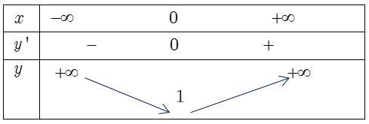
Vậy hàm số đồng biến trên khoảng .
Câu 4: [2D1-3.7-1] (ĐỀ MINH HỌA GBD&ĐT NĂM 2017) Cho hàm sốxác định, liên tục trên và có bảng biến thiên:
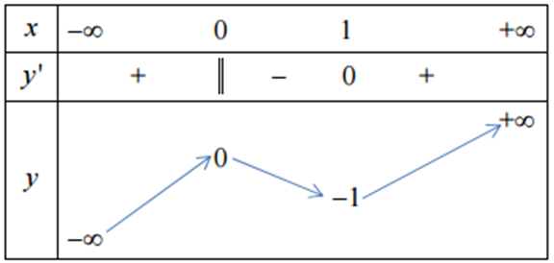
Khẳng định nào sau đây là khẳng định đúng?
A. Hàm số có đúng một cực trị.
B. Hàm số có giá trị cực tiểu bằng .
C. Hàm số có giá trị lớn nhất bằng 0 và giá trị nhỏ nhất bằng .
D. Hàm số đạt cực đại tại và đạt cực tiểu tại .
Lời giải
Chọn D
Đáp án A sai vì hàm số có điểm cực trị.
Đáp án B sai vì hàm số có giá trị cực tiểu khi .
Đáp án C sai vì hàm số không có GTLN và GTNN trên .
Đáp án D đúng vì hàm số đạt cực đại tại và đạt cực tiểu tại .
Câu 5: [2D1-2.1-1] (ĐỀ MINH HỌA GBD&ĐT NĂM 2017) Tìm giá trị cực đại của hàm số .
A. B. C. D.
Lời giải
Chọn A
Ta có
Bảng biến thiên
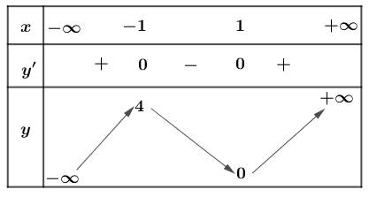
Từ bảng biến thiên, ta thấy giá trị cực đại của hàm số bằng
Câu 6: [2D1-3.1-1] (ĐỀ MINH HỌA GBD&ĐT NĂM 2017) Tìm giá trị nhỏ nhất của hàm số trên đoạn .
A. B. C. D.
Lời giải
Chọn A
Tập xác định:
Hàm số xác định và liên tục trên đoạn
Ta có hoặc (loại)
Suy ra . Vậy tại .
Câu 7: [2D1-5.4-1] (ĐỀ MINH HỌA GBD&ĐT NĂM 2017) Biết rằng đường thẳng cắt đồ thị hàm số tại điểm duy nhất; kí hiệu là tọa độ của điểm đó. Tìm
A. B. C. D.
Lời giải
Chọn C
Xét phương trình hoành độ giao điểm:
Với .
Câu 1: [2D1-4.4-1] Đường thẳng nào dưới đây là tiệm cận đứng của đồ thị hàm số ?
A. B. C. D.
Lời giải
Chọn D
Xét phương trình và nên là tiệm cận đứng.
Câu 2: [2D1-1.3-1] Cho hàm số . Mệnh đề nào dưới đây đúng?
A. Hàm số nghịch biến trên khoảng B. Hàm số nghịch biến trên khoảng
C. Hàm số đồng biến trên khoảng D. Hàm số nghịch biến trên khoảng
Lời giải
Chọn A
Ta có
Bảng biến thiên:
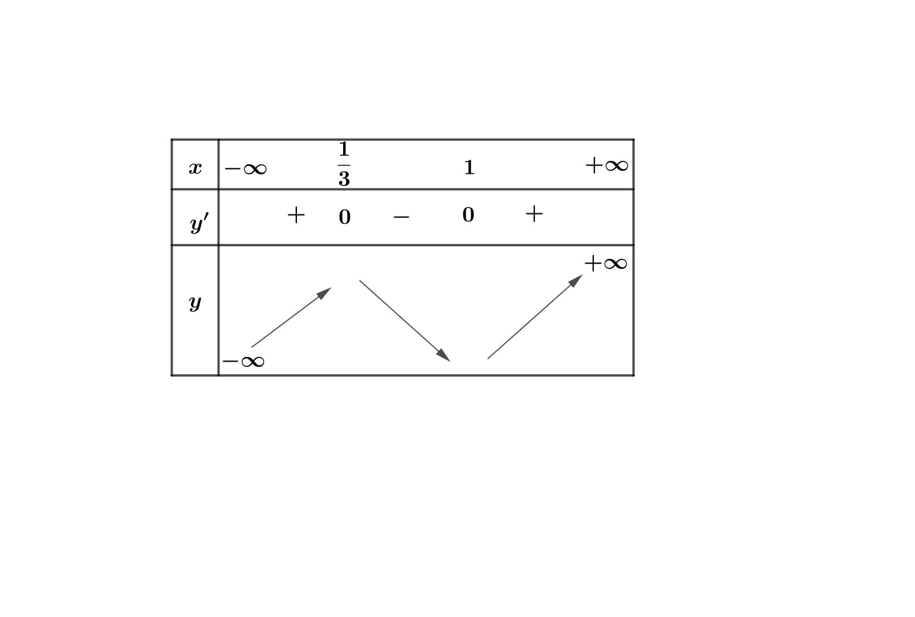
Vậy hàm số nghịch biến trên khoảng .
Câu 1: [2D1-5.3-1] (ĐỀ THAM KHẢO BGD&ĐT NĂM 2017) Cho hàm số có đồ thị . Tìm số giao điểm của và trục hoành.
A. B. C. D.
Lời giải
Chọn B
Xét phương trình hoành độ giao điểm của và trục hoành:
Vậy số giao điểm của và trục hoành là 3.
Câu 6: [2D1-1.1-1] (ĐỀ THAM KHẢO BGD&ĐT NĂM 2017) Cho hàm số . Mệnh đề nào dưới đây đúng?
A. Hàm số nghịch biến trên khoảng
B. Hàm số đồng biến trên khoảng
C. Hàm số nghịch biến trên khoảng
D. Hàm số nghịch biến trên khoảng
Lời giải
Chọn B
Tập xác định: .
Ta có , .
Suy ra hàm số đồng biến trên các khoảng và .
Câu 7: [2D1-3.2-1] (ĐỀ THAM KHẢO BGD&ĐT NĂM 2017) Cho hàm số có bảng biến thiên như hình vẽ bên. Mệnh đề nào dưới đây đúng ?
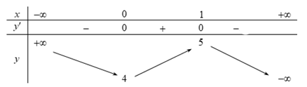
A. B. C. D.
Lời giải
Chọn A
Từ BBT suy ra hàm số đạt cực đại tại , giá trị cực đại .
Câu 14: [2D1-1.1-1] (ĐỀ THAM KHẢO BGD&ĐT NĂM 2017) Hàm số nào dưới đây đồng biến trên khoảng ?
A. . B. . C. . D. .
Lời giải
Chọn A
Hàm số có TXĐ: .
, suy ra hàm số đồng biến trên khoảng .
Câu 1: [2D1-1.2-1] (MĐ 104 BGD&DT NĂM 2017) Cho hàm số có bảng xét dấu đạo hàm như sau
Mệnh đề nào dưới đây đúng?
A. Hàm số đồng biến trên khoảng B. Hàm số đồng biến trên khoảng
C. Hàm số nghịch biến trên khoảng D. Hàm số nghịch biến trên khoảng
Lời giải
Chọn C
Theo bảng xét dấu thì khi nên hàm số nghịch biến trên khoảng .
Câu 6: [2D1-5.1-1] (MĐ 104 BGD&DT NĂM 2017) Đường cong hình bên là đồ thị của một trong bốn hàm số dưới đây. Hàm số đó là hàm số nào?
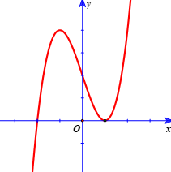
A. B. C. D.
Lời giải
Chọn A
Đồ thị hình vẽ là đồ thị hàm số bậc ba có hệ số nên chỉ có hàm số thỏa mãn điều kiện trên.
Câu 7: [2D1-2.1-1] (MĐ 104 BGD&DT NĂM 2017) Hàm số có bao nhiêu điểm cực trị?
A. B. C. D.
Lời giải
Chọn B
Có nên hàm số không có cực trị.
Câu 3: [2D1-2.2-1] (MĐ 105 BGD&ĐT NĂM 2017) Cho hàm số có bảng biến thiên như sau
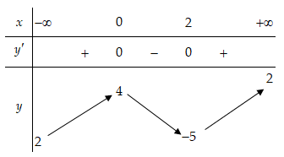
Mệnh đề nào dưới đây đúng?
A. Hàm số đạt cực tiểu tại B. Hàm số có bốn điểm cực trị
C. Hàm số đạt cực tiểu tại D. Hàm số không có cực đại
Lời giải
Chọn.C
Dựa vào bảng biến thiên. Hàm số có đạo hàm trên và đổi dấu từ âm sang dương khi đi qua nên hàm số đạt cực tiểu tại .
Câu 8: [2D1-5.4-1] (MĐ 105 BGD&ĐT NĂM 2017) Cho hàm số có đồ thị . Mệnh đề nào dưới đây đúng?
A. cắt trục hoành tại hai điểm. B. không cắt trục hoành.
C. cắt trục hoành tại một điểm. D. cắt trục hoành tại ba điểm.
Lời giải
Chọn C
Dễ thấy phương trình có 1 nghiệm cắt trục hoành tại một điểm.
Câu 9: [2D1-1.1-1] (MĐ 105 BGD&ĐT NĂM 2017) Cho hàm số có đạo hàm , . Mệnh đề nào dưới đây đúng?
A. Hàm số nghịch biến trên khoảng
B. Hàm số nghịch biến trên khoảng
C. Hàm số nghịch biến trên khoảng
D. Hàm số đồng biến trên khoảng
Lời giải
Chọn D
Do hàm số có đạo hàm nên hàm số đồng biến trên khoảng .
Câu 15: [2D1-4.3-1] (MĐ 105 BGD&ĐT NĂM 2017) Đồ thị của hàm số nào trong các hàm số nào dưới đây có tiệm cận đứng
A. B. C. D.
Lời giải
Chọn A
Ta có là tiệm cận đứng của đồ thị hàm số
Câu 4: [2D1-1.1-1] (MÃ ĐỀ 110 BGD&ĐT NĂM 2017) Hàm số nào dưới đây đồng biến trên khoảng ?
A. B. C. D.
Lời giải
Chọn A
Vì .
Câu 6: [2D1-5.1-1] (MÃ ĐỀ 110 BGD&ĐT NĂM 2017) Đường cong ở hình bên dưới là đồ thị của một trong bốn hàm số dưới đây. Hàm số đó là hàm số nào ?
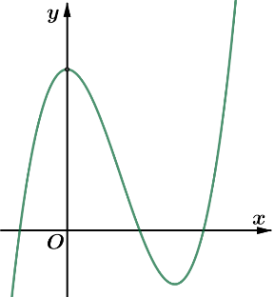
A. B. C. . D.
Lời giải
Chọn A
Dựa vào đồ thị ta thấy đây là hình ảnh đồ thị của hàm số bậc ba nên loại đáp án B và C; Mặt khác dựa vào đồ thị ta có nên hệ số của dương nên ta chọn đáp án
Câu 9: [2D1-2.2-1] (MÃ ĐỀ 110 BGD&ĐT NĂM 2017) Cho hàm số có bảng biến thiên như sau
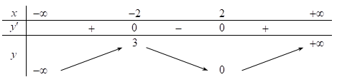
Tìm giá trị cực đại và giá trị cực tiểu của hàm số đã cho.
A. và B. và
C. và D. và
Lời giải
Chọn A
Dựa vào bảng biến thiên của hàm số ta có và .
Câu 11: [2D1-3.1-1] (MÃ ĐỀ 110 BGD&ĐT NĂM 2017) Tìm giá trị lớn nhất của hàm số trên đoạn .
A. B. C. D.
Lời giải
Chọn C
Ta có:
Ta có : ; ;
Vậy giá trị lớn nhất của hàm số trên đoạn là
Câu 20: [2D1-1.1-1] (MÃ ĐỀ 110 BGD&ĐT NĂM 2017) Cho hàm số . Mệnh đề nào dưới đây đúng?
A. Hàm số nghịch biến trên khoảng B. Hàm số đồng biến trên khoảng
C. Hàm số nghịch biến trên khoảng D. Hàm số nghịch biến trên khoảng
Lời giải
Chọn C
Ta có ; .
Lập bảng biến thiên rồi suy ra hàm số nghịch biến trên khoảng
Câu 5: [2D1-2.2-1] (MÃ ĐỀ 123 BGD&DT NĂM 2017) Cho hàm số có bảng biến thiên như sau
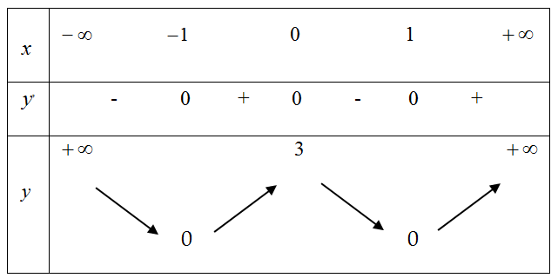
Mệnh đề nào dưới đây sai
A. Hàm số có hai điểm cực tiểu B. Hàm số có giá trị cực đại bằng
C. Hàm số có ba điểm cực trị D. Hàm số có giá trị cực đại bằng
Lời giải
Chọn B
Câu 3. [2D1-2.2-1] (Mã đề 101 BGD&ĐT NĂM 2018) Cho hàm số có đồ thị như hình vẽ bên. Số điểm cực trị của hàm số đã cho là
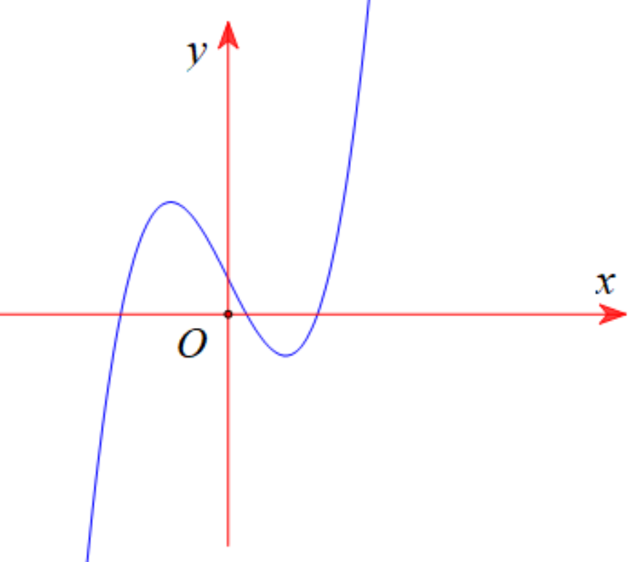
A. B. C. D.
Lời giải
Chọn A
Câu 4. [2D1-1.2-1] (Mã đề 101 BGD&ĐT NĂM 2018) Cho hàm số có bảng biến thiên như sau
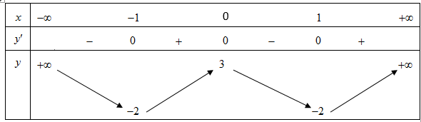
Hàm số đã cho nghịch biến trên khoảng nào dưới đây?
A. B. C. D.
Lời giải
Chọn A
Dựa vào bảng biến thiên ta có hàm số đã cho nghịch biến trên các khoảng và .
Câu 11. [2D1-5.1-1] (Mã đề 101 BGD&ĐT NĂM 2018) Đường cong trong hình vẽ bên là đồ thị của hàm số nào dưới đây?
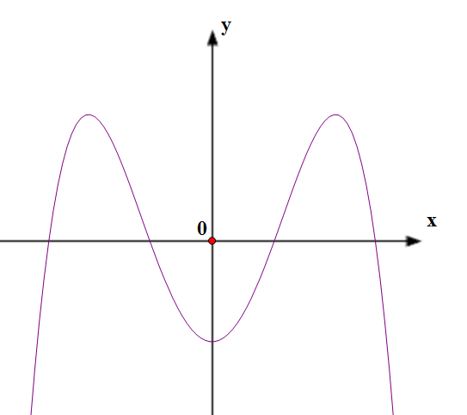
A. B. C. D.
Lời giải
Chọn D
+ Nhìn đồ thị khẳng định đồ thị hàm trùng phương loại B, C
+ nên chọn D.
Câu 5. [2D1-2.2-1] (Mã đề 102 BGD&ĐT NĂM 2018) Cho hàm số có đồ thị như hình vẽ bên. Số điểm cực trị của hàm số này là
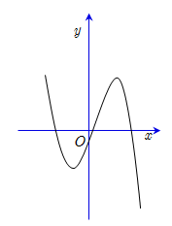
A. B. C. D.
Lời giải
Chọn D
Dựa vào hình dạng đồ thị hàm số có hai điểm cực trị.
Câu 8. [2D1-5.1-1] (Mã đề 102 BGD&ĐT NĂM 2018) Đường cong trong hình vẽ bên là đồ thị của hàm số nào dưới đây?
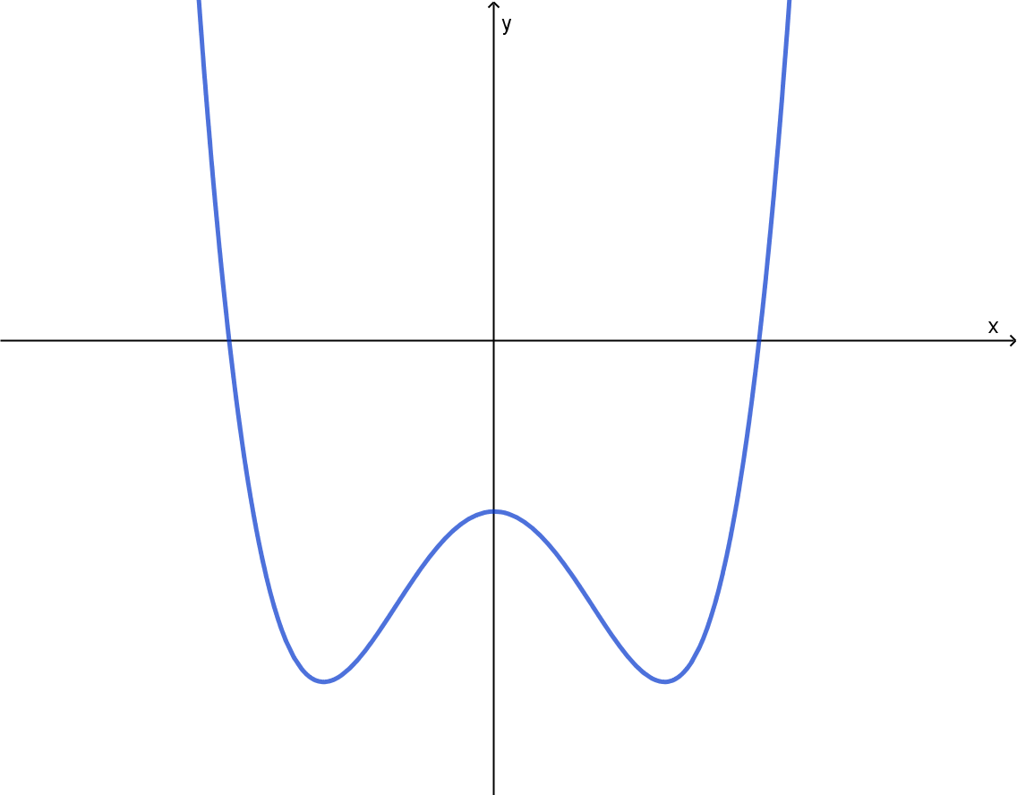
A. B. C. D.

Lời giải
Chọn A
Dựa vào hình vẽ suy ra hàm số đã cho có cực trị loại C, D.
Mặt khác nhánh bên tay phải của đồ thị hàm số đi lên suy ra hệ số Chọn A.
Câu 12. [2D1-1.2-1] (Mã đề 102 BGD&ĐT NĂM 2018) Cho hàm số có bảng biến thiên như sau:
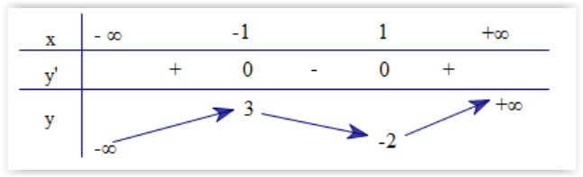
Hàm số đã cho đồng biến trên khoảng nào dưới đây?
A. . B. . C. . D. .
Lời giải
Chọn B.
Câu 2. [2D1-2.2-1] (MĐ 103 BGD&ĐT NĂM 2017-2018) Cho hàm số (, , ) có đồ thị như hình vẽ bên.
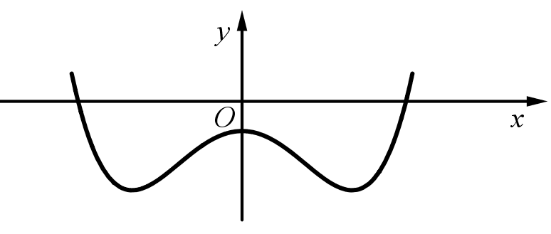
Số điểm cực trị của hàm số đã cho là
A. B. C. D.
Lời giải
Chọn B
Câu 7. [2D1-1.2-1] (MĐ 103 BGD&ĐT NĂM 2017-2018) Cho hàm số có bảng biến thiên như sau :
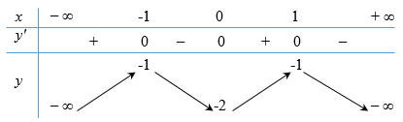
Hàm số đã cho đồng biến trên khoảng nào dưới đây?
A. B. C. D.
Lời giải
Chọn D
Câu 3: [2D1-2.2-1] (Mã đề 104 BGD&ĐT NĂM 2018) Cho hàm số có đồ thị như hình vẽ bên. Số điểm cực trị của hàm số đã cho là:
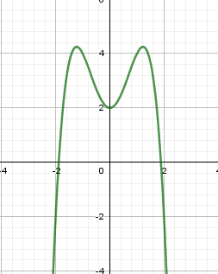
A. B. C. D.
Lời giải
Chọn D
Hàm số có ba điểm cực trị.
Câu 7: [2D1-1.2-1] (Mã đề 104 BGD&ĐT NĂM 2018) Cho hàm số có bảng biến thiên như sau
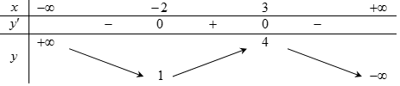
Hàm số đã cho đồng biến trên khoảng nào dưới đây?
A. B. C. D.
Lời giải
Chọn B

